Dmuchawy i odkurzacze do liści Stihl
Jak zadbać o swój ogród jesienią? W jaki sposób szybko usunąć liście z trawnika? Dobrym pomysłem jest zainwestowanie w <strong>dmuchawy i odkurzacze do liści Stihl</strong>. O tym, jak wybrać najlepszy model do swojego ogrodu, przeczytacie w artykule.

Dmuchawy i odkurzacze do liści Stihl - na co zwrócić uwagę?
Kupując dmuchawy i odkurzacze do liści marki Stihl należy przede wszystkim sprawdzić jaką mają moc. Drugą ważną kwestią jest sposób, w jaki można używać dmuchawy do liści. Jest to uzależnione od wagi. Lżejsze dmuchawy po prostu nosimy w rękach, nieco cięższe natomiast mają specjalny pasek na ramię. Najcięższe odkurzacze można założyć na plecy lub mają wbudowane kółka i wówczas używamy ich podobnie jak kosiarki.

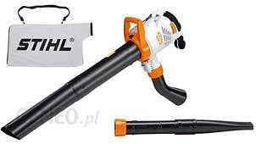
Jaką moc wybrać?
Moc odkurzacza do liści to najważniejsza rzecz, jaką powinniśmy sprawdzić przed zakupem. Moc odkurzacza do liści powinniśmy uzależnić od wielkości naszego ogrodu - im większy ogród, tym większa powinna być moc odkurzacza. Oczywiście, im większa moc, tym szybciej pozbędziemy się liści z naszego trawnika.

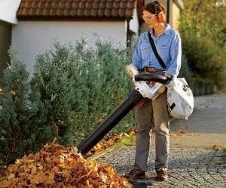
Dmuchawy i odkurzacze do liści Stihl - co jeszcze warto wiedzieć?
Dmuchawy i odkurzacze do liści Stihl można używać w ogrodzie tak naprawdę cały rok, nie tylko jesienią. Przydają się one do sprzątania ogrodu i usuwania z niego niechcianych odpadków. Sprawdźcie sami: https://www.ceneo.pl/Dmuchawy_i_odkurzacze_do_lisci/p:Stihl.htm.

